Presseinformation

Alles remote: Distanz spielt für Liebherr keine Rolle

⸺
Durch die Covid-19-Pandemie sind Remote-Technologien das Thema der Stunde und gefragter denn je. Die Firmengruppe Liebherr arbeitet bereits seit langem an innovativen Remote-Lösungen und kann ihren Kunden entsprechende Produkte für verschiedene Anwendungen anbieten: Sowohl für die Fernwartung wie auch für die Zusammenarbeit mit Technikern vor Ort.
Biberach/Riss, 8. Juli 2021 - Die Corona-Pandemie hat die digitale Transformation im letzten Jahr nochmals beschleunigt und gezeigt, dass es durchaus Lösungen gibt, um Arbeiten ohne Anwesenheit vor Ort durchzuführen. Sogenannte Remote-Anwendungen bringen viele Vorteile mit sich und erleben derzeit einen regelrechten Boom. Die Firmengruppe Liebherr arbeitet seit vielen Jahren an verschiedenen Remote-Produkten, auf die das Unternehmen nun zurückgreifen kann und diese innovativen Technologien weiter ausbauen kann. Neben den unten aufgeführten Anwendungsbeispielen bietet Liebherr über alle Produktlinien hinweg verschiedene Lösungen an, um den Arbeitsalltag einfacher und effizienter zu gestalten.
Fernwartung auf Knopfdruck
Mit der Remote Service-App stellt Liebherr ein Diagnosetool für Reparaturen oder zur Fernwartung von Kranen, Baggern und Baumaschinen zur Verfügung. Die Anwendung überträgt Bilder in Echtzeit, um im Bedarfsfall eine schnelle und effiziente Kundenunterstützung weltweit zu ermöglichen. Darüber hinaus bietet Liebherr die sogenannte Kranferndiagnose für Krane der neuesten Generation an. Tritt am Kran ein Problem auf, verbindet sich ein Servicetechniker vom Büro über eine verschlüsselte Mobiltelefonverbindung mit der Kransteuerung. Damit kann er den Kunden bei der Fehlersuche unterstützen. Mit diesen beiden Fernwartungstools können Probleme mit der Maschine schneller erkannt werden. Dadurch werden unnötige Fahrten zur Wartung vermieden – ein besonders wichtiger Faktor in Zeiten von Corona und Reisebeschränkungen. Durch die präzise Fehlerdiagnose können die richtigen Teile bestellt werden, um Raupenkran, Seilbagger, maritimen Kran, Spezialtiefbaugerät oder Mobilkran schnell wieder in Betrieb zu nehmen.
Smart Glasses für den richtigen Durchblick
Smart Glasses sind ein praktisches Hilfsmittel, um Kunden weltweit schnell helfen zu können, ohne dass ein Techniker extra anreisen muss. Mithilfe der Brille können Bilder ausgetauscht und besprochen werden, um Reisen zu vermeiden und somit erhebliche Kosten zu sparen. Zudem wird der Kundenservice dadurch effizienter.
Liebherr testet diese Möglichkeit auch in der internen Entwicklung und Produktion in seiner Aerospace-Sparte. Mittels Virtual und Augmented Reality können mit dieser Brille Endkontrollen bei der Montage von Fahrwerkssystemen durchgeführt werden. Dabei überlagert ein 3D-Modell die tatsächlichen Gegebenheiten, damit der Prüfer das Gerät virtuell „live“ begutachten kann und so die Qualitätskontrolle verbessert werden kann.
Darüber hinaus nutzt Liebherr beispielsweise auch bei Erdbewegungsmaschinen und Materialumschlagmaschinen Smart Glasses. Dadurch ist eine digitale Fernunterstützung zum Support bei Service und Instandhaltungsfällen möglich: Durch das kundenseitige Tragen der Smart Glasses wird direkt live ein Bild an einen Liebherr-Servicetechniker übertragen. Dieser führt dann eine Fehlerdiagnose durch und kann im Idealfall das Problem beheben.
Containerkrane aus dem Büro steuern
Die Liebherr-Remote Operator Station (ROS) wurde für alle Liebherr-Containerkranprodukte entwickelt und bietet Flexibilität in der Bedienung. Die ROS ist ergonomisch gestaltet und mit mehreren Displays ausgestattet, sodass der Bediener alle normalen Fahrfunktionen aus einer büroähnlichen Umgebung heraus durchführen kann. Darüber hinaus bringt der Umstieg auf Automatisierung durch Remote-Steuerung weitere betriebliche Vorteile mit sich: Ein einzelner Bediener der Remote Operator Station kann mehrere Krane gleichzeitig steuern. Weitere Vorteile sind schnellere und einfachere Schichtwechsel und eine attraktivere Arbeitsumgebung für die Mitarbeiter.
Mobilität der Zukunft
Neben der Bau- und Logistikbranche ist Liebherr auch im Bereich der Schienenfahrzeugtechnik aktiv und entwickelt dort remote Lösungen. Das Train Control and Monitoring System (TCMS) ermöglicht Liebherr den Echtzeit-Zugriff auf seine verschiedenen Subsysteme. Im regulären Fahrbetrieb werden die Systemzustände überwacht und im Servicefall ist ein Eingreifen vom Entwicklungsstandort aus möglich. Gleichzeitig kann das System genutzt werden, um in einer Testumgebung beispielsweise das Regelverhalten von Klimaanlagen für den Kunden zu prüfen. Damit können Kunden in der Produktentwicklung die Klimageräte an einem Liebherr-Standort von jedem Ort der Welt aus ansteuern und verschiedene Betriebssituationen in Kombination mit anderen Systemen am Zug testen – ganz ohne kostspieligen Zeitaufwand vor Ort.
Über die Firmengruppe Liebherr
Die Firmengruppe Liebherr ist ein familiengeführtes Technologieunternehmen mit breit diversifiziertem Produktprogramm. Das Unternehmen zählt zu den größten Baumaschinenherstellern der Welt, bietet aber auch auf vielen anderen Gebieten hochwertige, nutzenorientierte Produkte und Dienstleistungen an. Die Firmengruppe umfasst heute über 140 Gesellschaften auf allen Kontinenten, beschäftigt rund 48.000 Mitarbeiterinnen und Mitarbeiter und erwirtschaftete in 2020 einen konsolidierten Gesamtumsatz von über 10,3 Milliarden Euro. Seit seiner Gründung im Jahr 1949 im süddeutschen Kirchdorf an der Iller verfolgt Liebherr das Ziel, seine Kunden mit anspruchsvollen Lösungen zu überzeugen und zum technologischen Fortschritt beizutragen.

Bilder
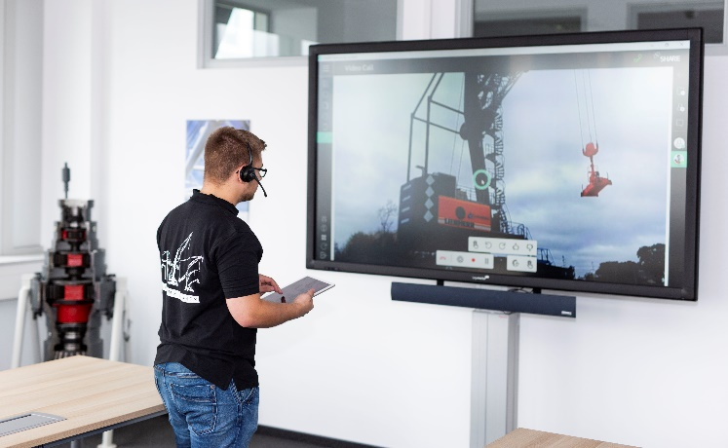

liebherr-customer-service-remote-app.jpg

Die Remote-Service-App im Einsatz: Montage eines Hafenmobilkrans in Argentinien.

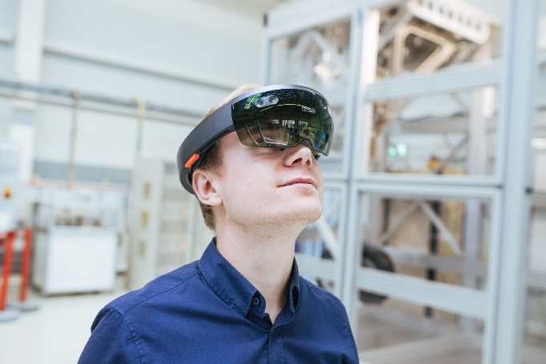

liebherr-aerospace-vr-glasses.jpg

Smart Glasses ermöglichen die virtuelle Inspektion von Flugzeug-Fahrwerken.

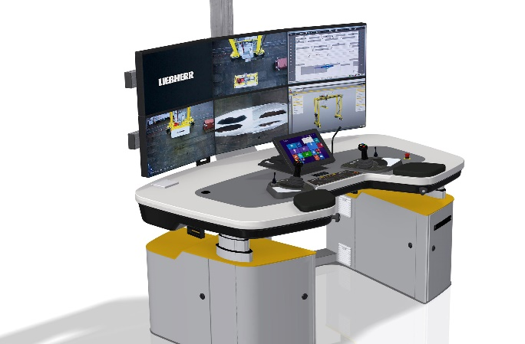

liebherr-remote-operator-station.jpg

Kransteuerung vom Büro aus: Die Remote Operator Station (ROS) macht es möglich.

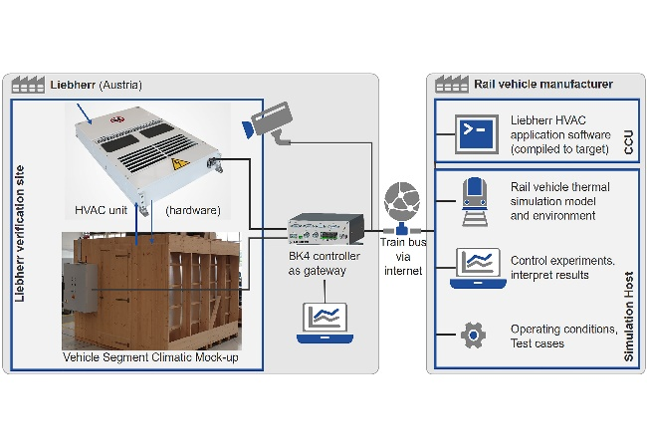

liebherr-remote-hvac-system-verification.jpg

Schematische Darstellung des Train Control and Monitoring System (TCMS) für Klimaanlagen in Zügen.

Ansprechpartner
Marc Wiedenmann
Communication & Brand Management
Public & Media Relations
Telefon: +49 7351/41 - 3774
E-Mail: marc.wiedenmann@liebherr.com

Veröffentlicht von
Liebherr-International Deutschland GmbH
Biberach an der Riss/Germany
www.liebherr.com

